Анкета №1

“Обследование требований и бизнес-процессов для проекта PearOnline”

Дата: 19.10.2025

Составители: Подгайный Д. А., Поспелов М. Д., Радыгин Г. В., Тепикин Ю. П., Разумов В. С.

Настоящая анкета предназначена для сбора и уточнения исходных требований заказчика по проекту PearOnline — мобильного приложения предназначенного для решения ключевых проблем клиентов кофейни «Груша» в университетском кампусе НИУ ВШЭ. Вопросы формировались на основании питч-презентации.

Цель анкеты — определить бизнес-цели, функциональные и нефункциональные требования, приоритеты разработки, а также уточнить видение продукта с точки зрения заказчика и конечных пользователей.

Ответы на вопросы рекомендуется приводить сразу после каждого вопроса, выделяя цветом или иным способом для удобства анализа.

Анкету подписывает ответственное лицо заказчика и исполнителя, подтверждая достоверность информации.

Вопросы:

### A. Заказ и кастомизация

1. Можно ли настроить напиток под индивидуальные предпочтения (крепость кофе, сиропа)?  
   *Ответ:* *Да, приложение предусматривает полную кастомизацию напитков, включая выбор крепости кофе, добавление сиропов, специй (например, корицы) и других опций. Это ключевая функция для гибкой персонализации, которая отличает наш проект от конкурентов.*
2. Будет ли предусмотрена возможность отмены заказа после его оформления?  
   *Ответ: Да, возможность отмены заказа будет предусмотрена, но с ограничениями: например, только до момента начала приготовления (статус "Принят"). Это поможет избежать путаницы и потерь для кофейни, особенно в пик-часы.*

### B. Предзаказ и слоты

1. Как клиент узнает, что его заказ готов и ждет выдачи?  
   *Ответ: Клиент получит push-уведомление через приложение на свой смартфон, как только бариста изменит статус заказа на «Готов». Кроме того, в приложении будет отображаться статус заказа в реальном времени, и заказ будет выдаваться через специальную стойку для предзаказов, чтобы избежать очередей.*
2. Существует ли ограничение на количество предзаказов за один временной слот?  
   *Ответ: Да, такое ограничение будет введено на основе пропускной способности кофейни. Система будет автоматически закрывать запись в переполненные слоты, чтобы избежать виртуальной очереди и обеспечить комфортное получение заказа для всех клиентов.*
3. Существует ли ограничение на количество предзаказов от одного пользователя?  
   *Ответ:* *Нет, ограничение на количество предзаказов от одного пользователя не предусмотрено.*
4. Можно ли сделать заказ на определённое время?  
   *Ответ: Да, конечно. Это базовая функция приложения - «Предзаказ». Пользователь сможет выбрать удобный временной слот для получения заказа (например, «с 9:00 до 9:15», «с 12:30 до 12:45»).*
5. Как сильно заранее можно сделать предзаказ?  
   *Ответ: В MVP-версии предзаказ возможен на слоты в течение текущего операционного дня. В будущем планируется развить эту функцию до нескольких дней вперед, но с учетом графика кофейни и доступности ингредиентов.*

### C. Акции и бонусы

1. Можно ли комбинировать бонусы с акциями или скидками?  
   *Ответ: Комбинирование нескольких акций и бонусов не предусмотрено, так как это усложняет бухгалтерию и может быть экономически невыгодно. Однако бонусы будут списываться с итоговой суммы заказа, на которую акции уже применены.*

### D. Данные пользователей

1. Какие данные о пользователях будут храниться в приложении?  
   *Ответ: Мы будем хранить минимально необходимые данные: имя, email/номер телефона для аутентификации, историю заказов, начисления бонусов, предпочтения (для рекомендаций), токен устройства для отправки push-уведомлений. Отдельный момент - платежные данные хранить не планируется, тк они обрабатываются через ЮKassa.*

### E. Рекомендации и интеграции

1. Как формируются рекомендации?  
   *Ответ: Изначально рекомендации будут основаны на популярных позициях меню и сезонных предложениях. После сбора достаточной истории заказов конкретного пользователя мы внедрим систему умных рекомендаций на основе ИИ, которая будет учитывать его прошлые выборы, время суток и даже погоду и сезон года.*
2. Планируется ли интеграция с другими сервисами?  
   *Ответ: Да, базовые интеграции: ЮKassa для платежей, Firebase для push-уведомлений. В будущем, возможно, интеграция с университетскими сервисами (например, для рекламы). Нет планов на интеграцию с агрегаторами вроде Яндекс.Доставки.*

### F. Техническая поддержка и взаимодействие

1. Подразумевается ли техподдержка непосредственно в приложении?  
   *Ответ: Да. В приложении будет раздел «Помощь» или «Чат с поддержкой», где пользователь сможет оперативно решить вопросы, связанные с заказом, оплатой или бонусами. Для постоянной работы мы планируем привлекать технических специалистов для обновлений, мониторинга и развития.*
2. Будет ли у пользователя возможность повторить последний заказ?  
   *Ответ: Да, на главном экране или в корзине будет кнопка «Повторить последний заказ» в 1 клик.*
3. Сможет ли пользователь просмотреть историю заказов и начисления бонусов?  
   *Ответ: Да, в личном кабинете будет два соответствующих раздела: «История заказов» с детализацией каждого заказа и «Мои бонусы», где можно отследить их начисление и списание.*

### G. Оплата

1. Как реализована оплата в приложении (через какие платёжные системы)?  
   *Ответ: Оплата будет реализована через надежную и безопасную российскую платежную систему ЮKassa. Она поддерживает все популярные способы оплаты: банковские карты (Visa, Mastercard, МИР), Apple Pay, Google Pay, а также электронные кошельки. Предоплата в приложении для предзаказов.*
2. Можно ли оплатить заказ бонусами или частично деньгами и бонусами?  
   *Ответ: Да. Пользователь сможет при оформлении заказа выбрать опцию «Оплатить бонусами» и списать накопленные баллы на часть суммы или на всю стоимость заказа (если баллов достаточно).*

### H. Групповые заказы

1. Предусмотрена ли система групповых заказов (для нескольких пользователей)?  
   *Ответ: Да, эта функция запланирована в фазе 3 нашего плана развития. Один пользователь (организатор) сможет создать заказ и отправить ссылку друзьям или коллегам, чтобы каждый добавил свою позицию и оплатил ее самостоятельно.*

### I. Загруженность и время ожидания

1. Будет ли отображаться загруженность кофейни или время ожидания заказа?  
   *Ответ: Да, это одна из ключевых функций MVP. В приложении будет отображаться текущая загруженность кофейни (например, в виде индикатора: «Низкая», «Средняя», «Высокая») и расчетное время приготовления заказа при выборе того или иного временного слота.*

### J. Push-уведомления и отзывы

1. Можно ли отслеживать историю заказов и начисления бонусов?  
   *Ответ: а, на главном экране или в корзине будет кнопка «Повторить последний заказ» в 1 клик.*
2. Предусмотрены ли push-уведомления о готовности заказа и акциях?  
   *Ответ: Да, это обязательная часть. Мы будем использовать push-уведомления для информирования о готовности заказа, напоминания о незавершенном заказе в корзине, сообщений о персональных и общих акциях, новых позициях в меню.*
3. Есть ли возможность оставить отзыв о заказе или кофейне прямо в приложении?  
   *Ответ: Да, после получения заказа пользователю будет приходить push-уведомление с предложением оценить заказ и оставить краткий отзыв. Это поможет нам улучшать сервис.*

### K. Безопасность

1. Какие меры предусмотрены для защиты персональных данных и платёжной информации?  
   *Ответ: Данные хранятся в PostgreSQL с шифрованием; платежи через ЮKassa (без хранения карт в нашей БД). Используем Redis для кэша, AWS для инфраструктуры с Docker. Соблюдение стандартов безопасности (PCI DSS), регулярные аудиты. Нет сбора лишних данных, фокус на минимализме. Все условия сбора и обработки данных будут четко прописаны в пользовательском соглашении, с которым пользователь соглашается при регистрации.*

Заказчик (ответственное лицо Ляпина Е. M.): / 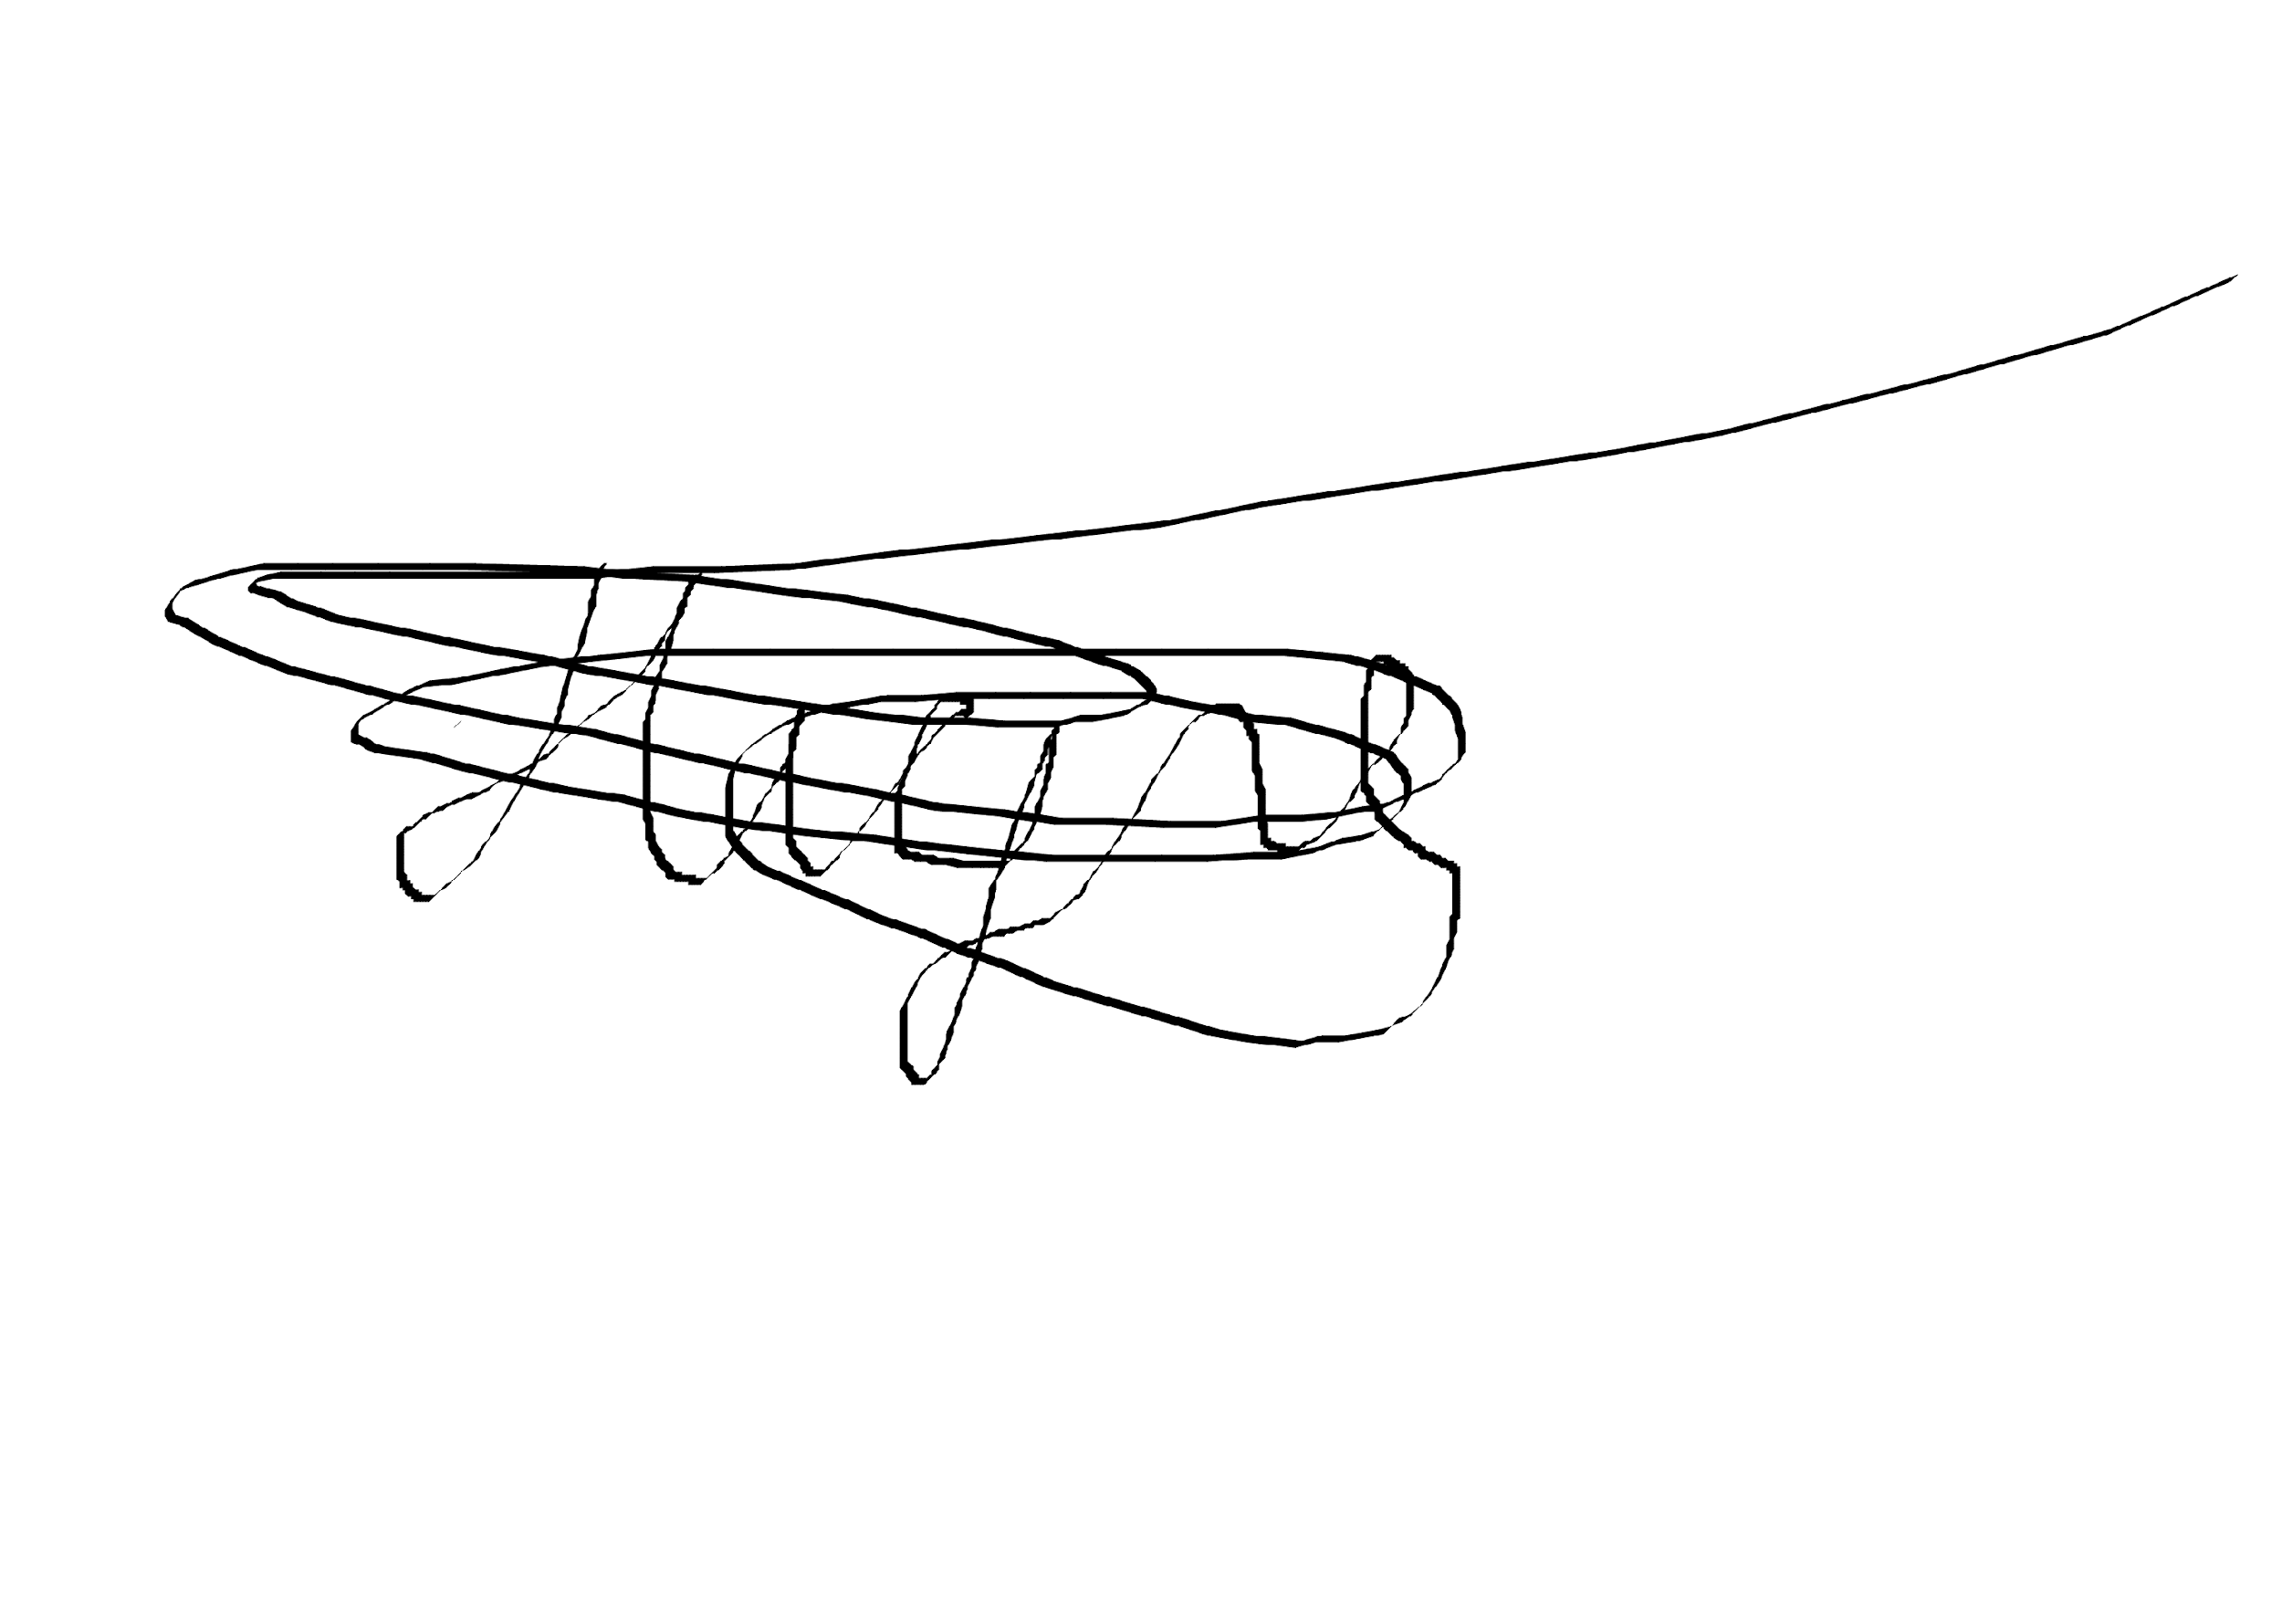/

Исполнитель (ответственное лицо Подгайный Д. А.): / /